MEGHÍVÓ
EFOP-1.3.3-16-2016-00001 „fogvatartottak reintegrációja” kiemelt projekt „szakmai rendezvény - Projektmonitoring műhelymunka”

Tisztelt Hölgyem/Uram!

A Belügyminisztérium tisztelettel meghívja Önt az EFOP-1.3.3-16-2016-00001 azonosító számú “Fogvatartottak reintegrációja” elnevezésű kiemelt projekt 2023. május 17-én és 18-án megrendezésre kerülő szakmai rendezvény - projektmonitoring műhelymunka rendezvényére.

A rendezvény helyszíne:
Belügyminisztérium
Márványaula

A rendezvény időtartama: 2023. május 17-én (szerda) és 18-án (csütörtök) 08.00-15.30 óra között.

A rendezvényen a részvétel ingyenes.

A május 17-ei napra történő regisztrációját az alábbi linken keresztül tudja jelezni, a május 18-ai napra történő regisztrációját pedig itt tudja megtenni 2023. május 15-én 16 óráig.

Budapest, 2023.május 8.
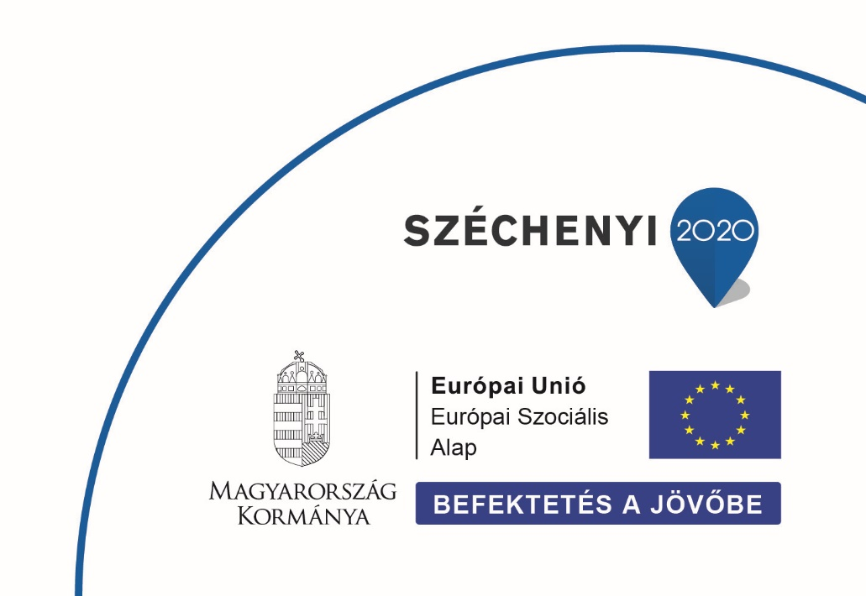
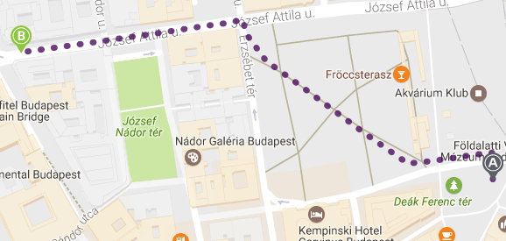
A rendezvény helyszíne tömegközlekedéssel az alábbi módokon közelíthető meg:

3-as metró: Deák Ferenc tér állomásról 5 perces sétával

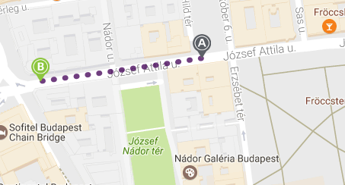

105-ös busz: Hild tér megállótól 2 perc sétával

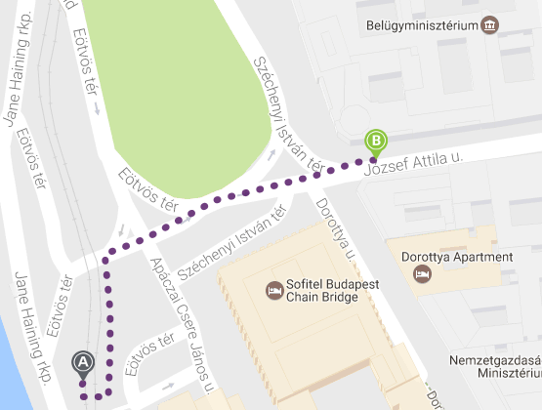

2-es villamos:
Eötvös tér megállótól 3 perc sétával

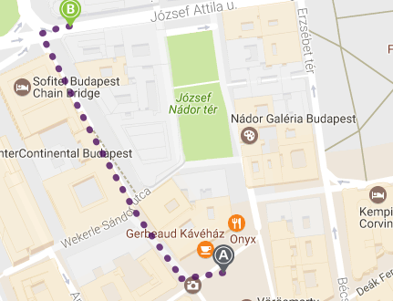
1-es metró: Vörösmarty tér állomástól 3 perc sétával.

